
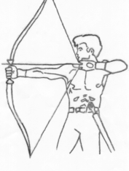
Compagnie d’Arc de Pontoise les Noyon
Siret 44981769100016



Compte rendu de la réunion du 18 mars 2022.

Les licenciés présents:
LEFEVRE Daniel et Jocelyne, VROMMAN Hubert et Chantal, LAMBERT Aurélien, Ornella, Gabriel et Gabin, NAMUR Jean Victor, JOURDAIN Benjamin, LHOMME Catherine.

1.Tir à l’oiseau.
Le tir à l’oiseau aura lieu le 06 avril au jeu le matin pour SAJ Léopold Bellan et l’après-midi pour les jeunes de la compagnie à 12 m.
Pour les adultes, ce sera le 23 avril à 14h30 au jeu à une distance de 30 m.
Tir pour le Roi de France le 8 mai.

2.Brocante.
La brocante aura lieu le 28 aout. Les emplacements seront vendus 3 m par 3 m au prix de 3 euros les 3 m.
Création d’une adresse mail uniquement pour les réservations : pln.reservation.brocante@outlook.fr

3.Bouquet Provincial.
Le bouquet est organisé par la Compagnie de Gisors (28) le 21 mai. Le transport par bus sera organisé par la Ronde.
Un peloton sera inscrit.

4.Organisons nous un tir cette année ?
Il est trop tard pour cette année pour organiser un tir. Il faut réfléchir si nous organisons un tir l’année prochaine et sous quelle forme.

Le secrétaire :
Lambert Aurélien




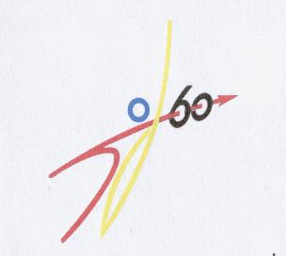
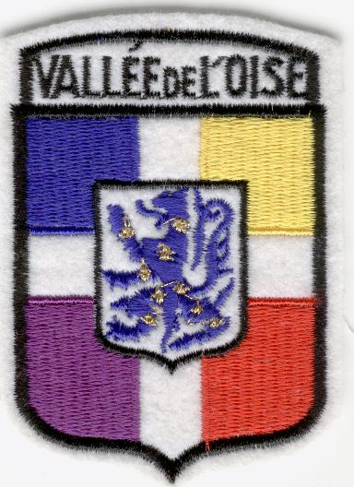
SIEGE : Mairie de Pontoise les Noyon 60400
Président : Daniel LEFEVRE
583 Grande rue
60400 PONTOISE LES NOYON
Tél : 03 44 09 72 72
Courriel : dj4649@wanadoo.fr

https://compagnie-d-arc-de-pontoise-les-noyon.sportsregions.fr/

